**УДК 613.95:621.395.721.5**

**ГИПОДИНАМИЧЕСКИЙ СТРЕСС И ИСПОЛЬЗОВАНИЕ СРЕДСТВ МОБИЛЬНОЙ СВЯЗИ КАК ФАКТОРЫ РИСКА РАЗВИТИЯ ИСКРИВЛЕНИЯ ШЕЙНОГО ОТДЕЛА ПОЗВОНОЧНИКА У ШКОЛЬНИКОВ**

**Пац Наталия Викторовна**

кандидат медицинских наук, доцент кафедры общей гигиены и экологии учреждения образования «Гродненский государственный медицинский университет», Гродно, Беларусь. ORCID: https://orcid.org/ 0000-0001 - 6489-285

E-mail: pats_nataly.2003@mail.ru

**HYPODYNAMIC STRESS AND THE USE OF MOBILE COMMUNICATIONS AS RISK FACTORS FOR THE DEVELOPMENT OF CURVATURE OF THE CERVICAL SPINE IN SCHOOLCHILDREN**

**Pats Natalia Viktorovna**

сandidate of Medical Sciences, Associate Professor of the General Hygiene and Ecology. Grodno State Medical University. Grodno, Belarus

ORCID:https://orcid.org/ 0000-0001 - 6489-2851

E-mail: [pats_nataly.2003@mail.ru](mailto:pats_nataly.2003@mail.ru)

Следует цитировать / Citation:

Пац Н.В. Гиподинамический стресс и использование средств мобильной связи как факторы риска развития искривления шейного отдела позвоночника у школьников. 2024. №4 (36). URL: <http://journal.asu.ru/index.php/zosh>. DOI: https://doi.org/10.14258/zosh(2024)4.02

Pats N.V. (2024). Нypodynamic stress and the use of mobile communications as risk factors for the development of curvature of the cervical spine in schoolchildren. №4 (36). URL: <http://journal.asu.ru/index.php/zosh>. DOI: https://doi.org/10.14258/zosh(2024)4.02

Поступило в редакцию / Submitted 01.11.2024

Принято к публикации / Accepted.30.11.2024

**Аннтоация.** Одним из последствий длительного использования смартфонов детьми и подростками, испытывающими гиподинамический стресс, может быть искривление в шейном отделе позвоночника.

Цель исследования **-** выявить взаимосвязь времени использования мобильных телефонов в течение суток детьми и подростками, испытывающими гиподинамический стресс, с нарушением у них осанки в виде бокового искривления шейного отдела позвоночника.

Материал и методы. Объект исследования - дети и подростки в возрасте от 12 до 15 лет (121 человек), учащиеся средних школ в г. Гродно. У них оценен тип телосложения, они протестированы на предмет отнесения их к группе правшей и левшей, у школьников измерен угол наклона шейного отдела позвоночника. С использованием анкетного метода произведен опрос родительской аудитории учащихся этих школ о продолжительности времени использования их детьми мобильных телефонов в течение суток и внешкольной спортивной занятости. На основании показателей шагомера оценена двигательная активность в сутки.

Результаты.65% учеников 6–8 классов пользуются мобильными телефонами более 3-х часов в сутки, а 15% из них - больше 7 часов в сутки.

90,9 % из числа обследованных школьников являются правшами, среди них 96,35% пользуются мобильным телефоном преимущественно правой рукой. У школьников в возрасте 12-15 лет, проживающих в Гродно, использующих мобильные телефоны более 3 часов в сутки, отмеченонарушение осанки в виде бокового искривления в шейном отделе позвоночника. Боковое искривление в шейном отделе зафиксировано с наклоном вправо.

Суточная двигательная активность детей долихоморфного типа телосложения, ограничивающихся спортивной деятельностью только в виде двух уроков физической культуры в неделю, составила в среднем всего лишь 6689 шагов. А у школьников, посещающих секции, среднее количество шагов в сутки - 11335.

Искривление шейного отдела позвоночника находится в линейной зависимости от времени использования мобильного телефона, времени, в течении которого школьник находится в сидячем положении и его двигательной активности (коэффициент корреляции r = -0,951708183).

Выявлена линейная корреляционная связь угла наклона в шейном отделе позвоночника с двигательной активностью школьников (коэффициент корреляции r = 0,920631651)

Выводы.

1. У школьников в возрасте 12-15 лет, проживающих в Гродно, использующих мобильные телефоны более 3 часов в сутки, отмеченонарушение осанки в виде бокового искривления в шейном отделе позвоночника.

2. Боковое искривление в шейном отделе позвоночника находится в линейной зависимости от времени использования мобильного телефона.

3. Выявлена линейная корреляционная связь угла наклона в шейном отделе позвоночника с двигательной активностью школьников. Больше угол наклона в шейном отделе позвоночника у школьников долихоморфного типа телосложения, с более низкой двигательной активностью.

4. Гиподинамический стресс и использование средств мобильной связи являются факторами риска развития искривления шейного отдела позвоночника у школьников.

**Ключевые слова:** гиподинамия, мобильный телефон,дети, подростки, шейный отдел позвоночника.

**Annotation**. One of the consequences of prolonged smartphone use by children and adolescents experiencing hypodynamic stress may be a curvature in the cervical spine.

The purpose of the study - to identify the relationship between the time of use of mobile phones during the day by children and adolescents experiencing hypodynamic stress with a violation of their posture in the form of lateral curvature of the cervical spine.

Materials and methods. The object of the study is children and adolescents aged 12 to 15 years (121 people), secondary school students in Grodno. Their body type was assessed, they were tested to classify them as right-handed and left-handed, and the angle of inclination of the cervical spine was measured in schoolchildren. Using the questionnaire method, a survey was conducted among the parent audience of students of these schools about the length of time their children use mobile phones during the day and extracurricular sports activities. Based on the pedometer indicators, motor activity per day was estimated.

Results. 65% of students in grades 6-8 use mobile phones for more than 3 hours a day, and 15% of them use more than 7 hours a day. 90.9% of the surveyed schoolchildren are right-handed, among them 96.35% use a mobile phone mainly with their right hand. Schoolchildren aged 12-15 years living in Grodno, who use mobile phones for more than 3 hours a day, have a violation of posture in the form of a lateral curvature in the cervical spine. The lateral curvature in the cervical region is fixed with an inclination to the right. The daily motor activity of children of dolichomorphic body type, limited to sports activities only in the form of two physical education lessons per week, averaged only 6,689 steps. And students attending the sections have an average number of steps per day - 11335. The curvature of the cervical spine is linearly dependent on the time of using a mobile phone, the time during which the student is in a sitting position and his motor activity (correlation coefficient r = -0.951708183). A linear correlation between the angle of inclination in the cervical spine and the motor activity of schoolchildren was revealed (correlation coefficient r = 0.920631651).

Conclusions.

1. Schoolchildren aged 12-15 years living in Grodno, who use mobile phones for more than 3 hours a day, have a violation of posture in the form of a lateral curvature in the cervical spine.

2. The lateral curvature in the cervical spine is linearly dependent on the time of use of a mobile phone.

3. A linear correlation between the angle of inclination in the cervical spine and the motor activity of schoolchildren has been revealed. The angle of inclination in the cervical spine is higher in schoolchildren of dolichomorphic body type, with lower motor activity.

4. Hypodynamic stress and the use of mobile communications are risk factors for the development of curvature of the cervical spine in schoolchildren.

**Key words:** physical inactivity, mobile phone, children, adolescents, cervical spine.

**Введение.** В настоящее времяувеличена продолжительность нахождения детей у экранов компьютеров и смартфонов и при этом сокращена продолжительность времени, отведенного для подвижных игр, чтения печатной продукции (Ravichandran, 2019, Schmidt, Pempek, Kirkorian, Lund, Anderson, 2008; Sundus,2017, Bocharin, 2022).

В последние годы отмечена тенденция к снижению количества детей с первой группой здоровья. Акселерация и гиподинамия – важные факторы риска в нарушении формирования и развития организма ребенка. В некоторых исследованиях показано, что спортивная физическая активность у большинства детей среднего школьного возраста ограничивается уроками физкультуры (около двух часов в неделю). Ранее отмечалось и снижение активности посещения спортивных секций учащимися (Пельменев, 2002; Шумилин, 2007), особенно это характерно в возрастных группах подростков и старшеклассников. Возможно, важной причиной тому является занятость подростков подготовкой к тестированию, а, следовательно, посещение кружков соответственного профиля. Около 10 часов в сутки современные школьники проводят в сидячем положении (Кешабянц, 2018, Romanova, 2022). Все это отражается на здоровье, приводя к снижению концентрации внимания, оказывая влияние на состояние органа зрения (Усольцева 2016). Гиподинамический стресс для растущего организма является одним из факторов риска нарушения осанки. Так, примерно у 70% таких детей имеются нарушения осанки, а у 10% выставлен диагноз – сколиоз.

Длительное пользование телефоном и гиподинамия в положении сидя являются неблагоприятными факторами риска нарушения здоровья, в частности – нарушения зрения, осанки, приводит к снижению концентрации внимания (Нигамадьянов, Цыкунов, Иванова, Лукьянов,2019, Новикова, Романенко, Кондращенко, Лобкис, 2019, Mischenko, 2020).

К причинам формирования дефектов осанки так же относят неправильную организацию рабочего места и длительное нахождение в положении сидя, например – за партой, несоблюдение гигиенических требований к условиям отдыха ребенка, например, сон на мягкой кровати, высокая подушка, перенесенные заболевания (рахит), систематические занятия, где нагрузка распределяется на определенные группы мышц: спортом (вело, хоккей, катание на самокате, игра в теннис, прыжки на одной ноге), музыкой (скрипка, флейта), недостаточное развитие мышц спины, живота.

**Нарушение осанки бывает 2 типов:** всагиттальной плоскости**(**шейный и поясничный **лордоз,** грудной и крестцовый **кифоз**): с увеличением изгибов, с уменьшением изгибов; а во фронтальной плоскости –нарушение характеризуется боковым искривлением (сколиотической осанкой), ассиметричным расположением тела и конечностей относительно позвоночного столба, лопатки на разных уровнях: на стороне вогнутости – ниже.

Мобильные телефоны школьники используют как в статическом состоянии (в положении сидя или лежа), так и находясь в движении (при ходьбе). Время у гаджетов, проводимое детьми, обусловлено их игровой, познавательной потребностью. Но в последнее время дети и подростки все больше обращаются к электронным школьным учебным пособиям, учебникам, задачникам при подготовке плановых уроков средней школы. При этом задействуются определенные группы мышц верхней конечности, спины и мышцы шеи, преимущественно с одной стороны.

Нами предложена гипотеза, заключающаяся в следующем: одним из последствий длительного использования смартфонов детьми и подростками, испытывающими гиподинамический стресс, может быть искривление в шейном отделе позвоночника.

**Цель** исследования - выявить взаимосвязь времени использования мобильных телефонов в течение суток детьми и подростками, испытывающими гиподинамический стресс, с нарушением у них осанки в виде бокового искривления шейного отдела позвоночника.

Для этого поставлены задачи: выявить продолжительность времени использования детьми среднего школьного возраста мобильных телефонов, их внешкольную спортивную занятость и с использованием хронометража изучить и дать оценку суточному двигательному режиму школьников, произвести изменение угла наклона шейного отдела позвоночника у детей и подростков (12-15 лет) в зависимости от произведенного ими количеством шагов в сутки. Вычислить коэффициент корреляции в зависимости от времени использования мобильного телефона и времени, в течение которого школьник находится в сидячем положении и его двигательной активности. Вычислить коэффициент корреляции между временем нахождения с мобильным телефоном и углом наклона шейного отдела позвоночника.

**Материалы и методы.** Объектом исследования были дети и подростки в возрасте от 12 до 15 лет (121 человек), учащиеся средних школ в г. Гродно. У них оценен тип телосложения, они протестированы на предмет отнесения их к группе правшей и левшей, у школьников измерен угол наклона шейного отдела позвоночника. С использованием анкетного метода произведен опрос родительской аудитории учащихся этих школ о продолжительности времени использования их детьми мобильных телефонов в течение суток и внешкольной спортивной занятости. На основании показателей шагомера оценена двигательная активность в сутки. Статистическая обработка полученных результатов проведена с помощью пакета прикладных программ «Статистика 10.0».

**Результаты исследования.** По типу телосложения 75 обследованных школьников относятся к мезоморфному типу телосложения, 19 – к долихоморфному, 27 – к брахиморфному. Исследования показали, что 47% учащихся 6-8 классов не занимаются в спортивных секциях (рис.1), ограничиваясь только двумя уроками физической культуры в неделю. Лишь 20% исследованных детей активно занимаются спортом, помимо школьных уроков физкультуры.

.

Рис. 1. – Результаты опроса родителей учеников 6-8 классов средней школы о внешкольной спортивной занятости их детей.

Стоит отметить, чтошкольники, участвующие в исследовании, не посещают секций, которые могут способствовать формированию дефектов осанки (рис.2).

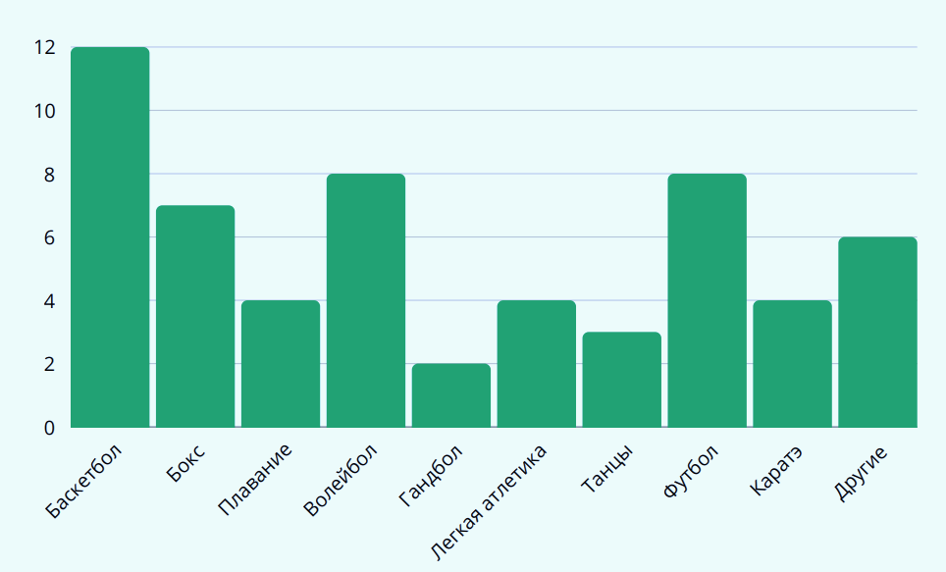

Рис 2. – Виды спортивных секций, посещаемые школьниками,   
участвующими в исследовании.

По данным опроса родителей учеников 6 – 8 классов меньше одного часа в сутки используют смартфоны только 9% обследованных лиц. Продолжительность времени использования мобильных телефонов в течение суток у 65% обследованных школьников составляет более 3-х часов. Так, 29 % из них в используют гаджеты в течение 3-5 часов и 21 % школьников – 5-7 часов. А 15% из числа обследованных пользуются телефонами больше 7 часов в сутки (рис.3).

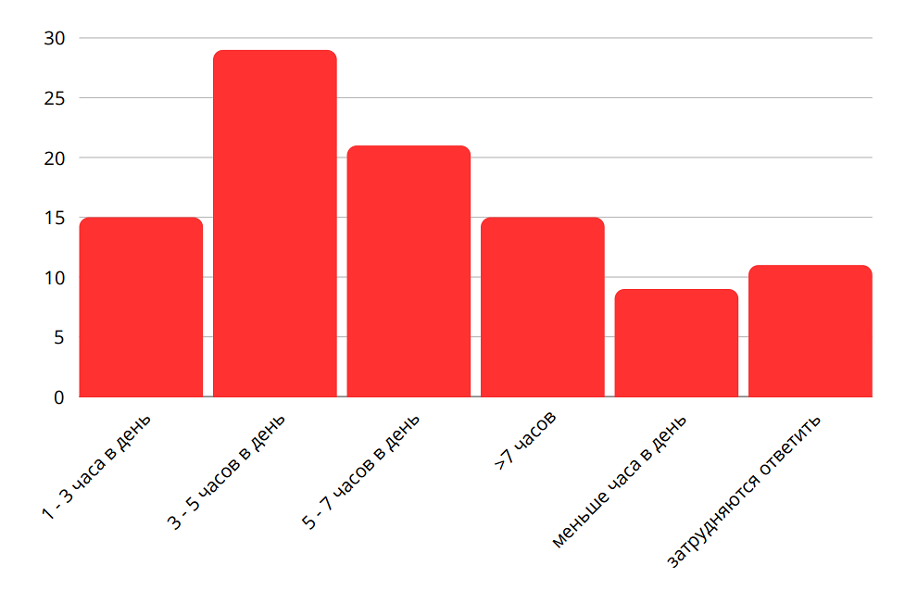

Рис. 3.–Продолжительность времени использования мобильных телефонов в течение суток (в часах) по данным опроса родителей учеников 6 – 8 классов.

90,9 % из числа обследованных школьников являются правшами и 11 человек – левшами. Из 11 левшей 9 детей пользуются мобильным телефоном левой рукой, двое правой. Из 110 правшей 96,35% пользуются мобильным телефоном преимущественно правой рукой, четверо левой. В норме, угол, измеренный между линиями, проведенными у человека по верхним краям лопаток и остистым отросткам позвоночника в произвольном положении тела (стоя), равен 90°. Наше же исследование показало, что у 65% из числа обследованных школьников этот угол был меньше 90°, и средний его показатель в группе обследованных лиц составил 79,4° (рис 4,5) со стороны руки, которой они преимущественно пользуются гаджетами.

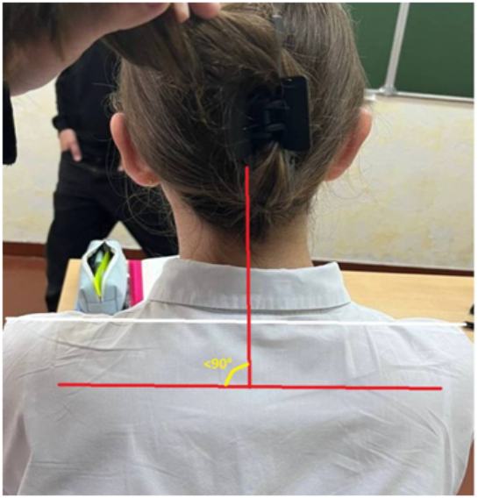

Рис 4. – Девочка 12 лет мезоморфного типа телосложения, левша, пользуется телефоном левой рукой более 6 часов в день

Рис. 5. – Мальчик 13 лет долихоморфного типа телосложения, правша, пользуется телефоном правой рукой более 8 часов в день.

Стоя, в прямом положении только у 25% детей была зарегистрирована правильная осанка. В гигиене физического воспитания используется хронометраж для изучения и оценки суточного режима школьников. Методика хронометража основана на регистрации деятельности конкретного школьника в определенный отрезок времени или даже в течение суток.

В научных исследованих при изучении двигательной активности детей различных возрастных групп показано, что среднесуточная активность детей, выраженная числом локомоций и объемом физической работы, выполненной при ходьбе, с возрастом увеличивается. Например, если мальчики 8-9 лет при свободном режиме делают за сутки 21 ±0,6 тыс. шагов, то в 14—15 лет уже 28,7±0,3 тыс. шагов. Уровень же двигательной активности девочек 8-9 лет практически такой же, как и мальчиков. Однако с возрастом различия приобретают существенный характер. Так, у девочек 14-15 лет среднесуточное число шагов меньше на 4,9 тыс. (Гигиена: курс лекций, 2016, с.34-45). Но уровень привычной двигательной активности может не соответствовать биологической потребности организма в движениях и существующим возрастно-половым гигиеническим нормам. Что отмечено в нашем исследовании.

Так, двигательная активность детей долихоморфного типа телосложения по суточному мониторированию с использованием шагомера составила в среднем 6689 шагов сутки. При этом, физической культурой дети и подростки занимались только во время уроков физического воспитания в школе (около двух часов в неделю. А у школьников, посещающих секции, среднее количество шагов в сутки составило 11335.

Выявлена линейная корреляционная связь угла наклона в шейном отделе позвоночника с двигательной активностью школьников (коэффициент корреляции r = 0,920631651) (рис.6).

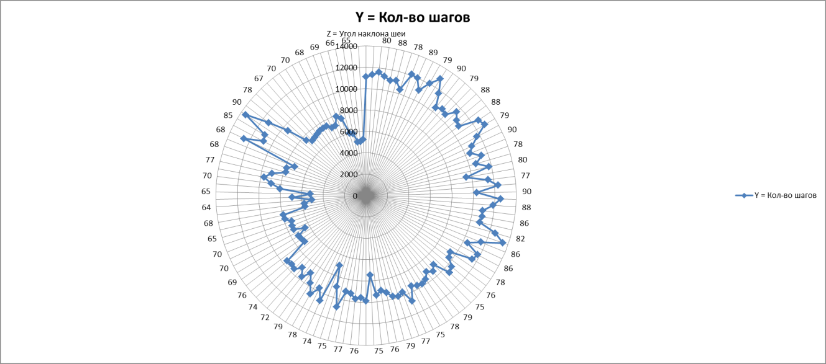

Рис. 6 – Изменение угла наклона шейного отдела позвоночника у детей и подростков   
(12-15 лет) в зависимости от произведенным ими количеством шагов в сутки.

Достоверно (p<0.05) больше этот угол (69,5°- средний показатель) у детей долихоморфного типа телосложения, с более низкой двигательной активностью и ограничивающихся только уроками физвоспитания в школе, которая по суточному мониторированию с использованием шагомера составила (6689 шагов сутки).

У школьников, посещающих секции, по сравнению с теми детьми и подростками, которые не посещают спортивных секций угол наклона шейного отдела позвоночника менее острый (ср. 87,5°), а двигательная активность выше (среднее количество шагов в сутки 11335).

Исследование, проведенное среди 121 человека в возрасте 12-15 лет показало, что искривление шейного отдела позвоночника находится в линейной зависимости от времени использования мобильного телефона, времени, в течении которого школьник находится в сидячем положении и его двигательной активности (коэффициент корреляции r = -0,951708183). Вычисленный коэффициент корреляции между временем нахождения с мобильным телефоном и углом наклона шейного отдела позвоночника составил r = -0,93995923.

И, если в подростковом возрасте эти изменения формируются только на уровне мышечно-связочного аппарата, то в дальнейшем можно уже говорить о рисках нарушения кровообращения и связанных с этим проблемами нарушения зрения и других.

**Выводы.**

1. У школьников в возрасте 12-15 лет, проживающих в Гродно, использующих мобильные телефоны более 3 часов в сутки, отмеченонарушение осанки в виде бокового искривления в шейном отделе позвоночника.

2. Боковое искривление в шейном отделе позвоночника находится в линейной зависимости от времени использования мобильного телефона.

3. Выявлена линейная корреляционная связь угла наклона в шейном отделе позвоночника с двигательной активностью школьников. Больше угол наклона в шейном отделе позвоночника у школьников долихоморфного типа телосложения, с более низкой двигательной активностью.

4. Гиподинамический стресс и использование средств мобильной связи являются факторами риска развития искривления шейного отдела позвоночника у школьников.

**БИБЛИОГРАФИЧЕСКИЙ СПИСОК**

Гигиена: курс лекций / Министерство образования Республики Беларусь, Учреждение образования «Витебский государственный университет им. П. М. Машерова», Кафедра теории и методики физической культуры и спортивной медицины. − Витебск: ВГУ, 2016. − 68 с.

Гончаров В.Н. Информатизация образования современного общества: социально-антропологический аспект/ В.Н. Гончаров // Фундаментальные исследования. – 2009. – № 1. – P. 87-88.

Изучение осанки у детей школьного возраста по данным оптической топографии спины / Н.Р.Нигамадьянов, М.Б Цыкунов, Г.Е Иванова, В.И. Лукьянов // Вестник травматологии и ортопедии им. Н.Н. Приорова. – 2019. – №4. – С.43‑45.

Кешабянц Э.Э. Физическая активность детей / Э.Э. Кешабянц // Материалы XVII Всероссийского конгресса с международным участием «Фундаментальные и прикладные аспекты нутрициологии и диетологии. Лечебное, профилактическое и спортивное питание» – Москва, 29–31 октября 2018 г. – С. 56-57.

Новикова И. И. Исследование влияния мобильных устройств связи на здоровье детей и подростков /И. И. Новикова", Н. А. Зубцовская, С. П. Романенко, А. И. Кондращенко, М. А. Лобкис // Наука о человеке: гуманитарные исследования. - Новосибирский НИИ гигиены Роспотребнадзора, г. Новосибирск, Российская Федерация. – 2019. – №2 – С.95-103.

Пельменев В.К. Физическая культура и спорт в эксклавном регионе России: состояние и перспективы: монография. Калининград, 2002. – 234с.

Усольцева Д.Д. Влияние современных гаджетов на здоровье школьников Д.Д. Усольцева // Международный школьный научный вестник. – 2016. – № 1. – С. 23.

Шумилин А. Г. Формирование мотивации результативности соревновательной деятельности юных дзюдоистов: дис. ... канд. пед. наук. Красноярск, 2003. – 167 с.

Padma Ravichandran and Brandel France De Bravo, MPH and Rebbecca Beauport.Young Children and Screen Time (TV, Computers, etc.) // National Center for Health Research. – Washington. – 2019, (202). – P. 223-4000.

Schmidt M.E. The effects of background television on the toy play behavior of very young children / M.E.Schmidt, T.A.Pempek, H.L.Kirkorian, A.F.Lund, D.R. Anderson // Child Development. – 2008. – V. 79. – P. 1137-1151.

Sundus M. The Impact of using Gadgets on Children / M.Sundus // Journal of Depression and Anxiety. – Lahore, Pakistan: Sep 13, 2017. – Published Date: Jan 10, 2018.

Young men's body hemodynamics variability in different states of motor activity / I. Bocharin, M.

Guryanov, A. Martusevich [et al.] // Journal of Physical Education and Sport. – 2022. – Vol. 22, No. 3. – P. 562-569. – DOI 10.7752/jpes.2022.03070.

Pilates program use for high school girls' additional physical education / N. Mischenko, M. Kolokoltsev, E. Romanova [et al.] // Journal of Physical Education and Sport. – 2020. – Vol. 20, No. 6. – P. 3485-3490. – DOI 10.7752/jpes.2020.06470.

Comprehensive program for flat foot and posture disorders prevention by means of physical education in 6-year-old children / E. Romanova, M. Kolokoltsev, A. Vorozheikin [et al.] // Journal of Physical Education and Sport. – 2022. – Vol. 22, No. 11. – P. 2655-2662. – DOI 10.7752/jpes.2022.11337

**REFERENCE**

Hygiene: a course of lectures (2016). Ministry of Education of the Republic of Belarus, Educational Institution "Vitebsk State University named after P. M. Masherov", Department of Theory and Methodology of Physical Culture and Sports Medicine. Vitebsk: VSU. 68 p.

Comprehensive program for flat foot and posture disorders prevention by means of physical education in 6-year-old children / E. Romanova, M. Kolokoltsev, A. Vorozheikin [et al.] // Journal of Physical Education and Sport. – 2022. – Vol. 22, No. 11. – P. 2655-2662. – DOI 10.7752/jpes.2022.11337

Goncharov V.N. (2009). Informatizaciya obrazovaniya sovremennogo obshchestva: social'no-antropologicheskij aspect. Fundamental'nye issledovaniya: N 1; pp. 87-88 (in Russian).

Guryanov, A. Martusevich [et al.] // Journal of Physical Education and Sport. – 2022. – Vol. 22, No. 3. – P. 562-569. – DOI 10.7752/jpes.2022.03070.

Nigamad'yanov N.R., Cykunov M.B., Ivanova G.E., Luk'yanov V.I. (2019). Izuchenie osanki u detej shkol'nogo vozrasta po dannym opticheskoj topografii spiny. Vestnik travmatologii i ortopedii im.: N 4; pp.43 45 (in Russian).

Keshabyanc E.E. (2018). Fizicheskaya aktivnost' detej. Materialy XVII Vserossijskogo kongressa s mezhdunarodnym uchastiem «Fundamental'nye i prikladnye aspekty nutriciologii i dietologii. Lechebnoe, profilakticheskoe i sportivnoe pitanie»: Moskva; 29–31 oktyabrya; pp. 56-57(in Russian).

Novikova I. I., Zubcovskaya N. A., Romanenko S. P., A. I. Kondrashchenko A. I., Lobkis M. A. (2019). Issledovanie vliyaniya mobil'nyh ustrojstv svyazi na zdorov'e detej i podrostkov. Nauka o cheloveke: gumanitarnye issledovaniya. Novosibirskij NII gigieny Rospotrebnadzora, g. Novosibirsk, Rossijskaya Federaciya: N 2; pp.95-103(in Russian).

Pel'menev V.K. (2002). Fizicheskaya kul'tura i sport v eksklavnom regione Rossii: sostoyanie i perspektivy: Monografiya: Kaliningrad; 234p. (in Russian).

Usol'ceva D.D. (2016). Vliyanie sovremennyh gadzhetov na zdorov'e shkol'nikov. Mezhdunarodnyj shkol'nyj nauchnyj vestnik: N 1; P. 23 (in Russian).

Shumilin A. G. (2003). Formirovanie motivacii rezul'tativnosti sorevnovatel'noj deyatel'nosti yunyh dzyudoistov: dis. ... kand. ped. nauk. Krasnoyarsk; 167 p. (in Russian).

Padma Ravichandran and Brandel France De Bravo, MPH and Rebbecca Beauport (2019).Young Children and Screen Time (TV, Computers, etc.). National Center for Health Research. Washington: (202); pp. 223-4000 (in English).

Pilates program use for high school girls' additional physical education / N. Mischenko, M. Kolokoltsev, E. Romanova [et al.] // Journal of Physical Education and Sport. – 2020. – Vol. 20, No. 6. – P. 3485-3490. – DOI 10.7752/jpes.2020.06470.

Schmidt M.E. Pempek T.A., Kirkorian H.L., Lund A.F., Anderson D.R. (2008). The effects of background television on the toy play behavior of very young children Child Development. V. 79. pp. 1137-1151(in English).

Sundus M. ( 2017). The Impact of using Gadgets on Children. Journal of Depression and Anxiety. Lahore, Pakistan: Sep 13, Published Date: Jan 10, 2018 (in English).

**Сведения об авторах:**

**Пац Наталия Викторовна**

кандидат медицинских наук, доцент кафедры общей гигиены и экологии учреждения образования «Гродненский государственный медицинский университет», Гродно, Беларусь. E-mail: pats_nataly.2003@mail.ru . ORCID: https://orcid.org/ 0000-0001 - 6489-2851

**Pats Natalia Viktorovna**

сandidate of Medical Sciences, Associate Professor of the General Hygiene and Ecology. Grodno State Medical University. Grodno, Belarus. E-mail: [pats_nataly.2003@mail.ru](mailto:pats_nataly.2003@mail.ru) ORCID: https://orcid.org/ 0000-0001 - 6489-2851